关于印发《湘潭县打击非法集资专项行动实施方案》的通知

各乡镇、园区，各县直有关单位：
为贯彻落实省、市工作安排，经县处非工作领导小组研究，现将《湘潭县打击非法集资专项行动实施方案》印发给你们，请遵照文件要求，落实好专项行动工作部署。

县处非办
2024年6月25日

湘潭县打击非法集资专项行动实施方案

为认真贯彻落实习近平总书记关于防非打非重要指示精神和中央金融工作会议部署，坚决遏制非法集资风险扩散蔓延势头，根据处置非法集资部际联席会议印发的《全国打击非法集资专项行动总体方案》（处非发电〔2024〕5号）及中共湖南省委金融委员会办公室《关于印发全省打击非法集资专项行动实施方案》的有关要求，结合我县实际，制定如下实施方案。

一、目标要求
（一）工作目标。坚持以习近平新时代中国特色社会主义思想为指导，深入贯彻党的二十大、中央金融工作会议、中央经济工作会议和习近平总书记在省部级主要领导干部推动金融高质量发展专题研讨班开班式上的重要讲话精神及省市县领导在打击非法集资会议上的指示和安排，落实“依法将所有金融活动全部纳入监管”、“管合法更要管非法”、“管行业必须管风险”等要求，加强上下联动、部门协同、跨区域协作，坚持风险排查、打击处置、整治规范、建章立制和宣传教育“五箭齐发”以集中攻坚专项行动践行以人民为中心的价值取向，充分挖掘一批问题线索，及早发现一批风险隐患，有效处置一批重大案件，坚决惩处一批违法分子，力争非法集资存量风险得到有序处置、增量风险得到有效遏制，重点领域风险高发势头切实得到扭转，防范和处置非法集资等非法金融活动工作机制进一步完善，全力维护金融安全和社会大局稳定。
(二)攻坚重点。
1.整治重点领域。民间投融资中介、金融领域非法中介、理财、股权众筹等投融资领域，养老、涉农、商贸服务等传统领域，虚拟货币、区块链、虚拟种养殖、文化旅游、影视投资、解债服务等新兴领域，以及假冒、挂靠央企、国企、中直、事业单位等幌子的非法集资活动。
2.紧盯重点案件。省市领导批示案件，处置非法集资部际联席会议和省督办案件，涉案金额亿元以上案件，刑事立案5年以上跨省跨区域案件。
3.突出重点地区。非法集资风险高发多发地区，以及涉非风险容易渗透的农村地区和城乡结合区域。

二、行动阶段
专项行动即日起至2025年底，分为部署发动、风险排查、打击处置、建章立制、巩固提高等5个阶段，每个阶段各有侧重又相互贯通，要突出重点、加强衔接、压茬推进，及时开展“回头看”，持续抓好落实落地。
（一）部署发动阶段（2024年6月）。各乡镇、园区，各县直有关单位要根据专项行动统一部署，迅速开展动员部署，建立健全工作机制，细化本区域打击非法集资专项行动工作方案，将各项具体工作任务部署落实到位，营造战时工作声势。
（二）风险集中排查阶段（2024年7月—8月）。各乡镇、园区要组织相关部门对辖内风险集中开展地毯式全面排查，通过网格管理员排查、群众举报等手段，发现一批风险隐患，实施风险“台账式”管理，明确分门别类处置思路，力争存量风险隐患全面摸排到位，做到底数清、情况明。
（三）打击处置阶段（2024年9月—2025年12月）。各乡镇、园区要将打击处置工作贯穿专项行动始终，坚持边查边打、边整边打，推动常态化风险排查与专项整治、打击处置同部署、齐推进，及时立案查处掌握的风险线索，全面推进非法集资风险线索行政处置、刑事打击和存量案件处置，有序出清重大风险隐患，查处一批大案要案。
（四）建章立制阶段（2024年10月—2025年12月）。按照立查立建、长短结合的原则，及时总结专项行动成效经验，围绕各领域长期存在的防非打非痛点堵点问题，推动健全完善监测预警、处置问责等各项机制，研究制定相关政策制度，加快完善全链条防治非法集资的长效机制。
（五）巩固提升阶段（2025年6月—12月）。各乡镇、园区要持续巩固攻坚成果，组织开展风险排查整治“回头看”，对涉非涉稳风险形势进行再摸底、再研判、再落实，推动专项行动取得扎实成效。

三、重点任务
专项行动期间，主要抓好9项重点任务。
（一）开展大排查大起底。各乡镇、园区，各行业主管部门要加强统筹部署，推动辖内切实做好本管辖范围，本行业、本领域非法集资风险全面核查和彻底摸排，及时收集汇总涉非风险情况，建立风险线索台账。持续开展常态化风险排查，确保所主管行业领域非法集资监测防控全覆盖、无盲区。强化部门间数据共联共享，运用现代信息技术手段，持续提升风险扫描识别功能。
（二）发挥基层治理作用。各乡镇、园区要结合党建引领基层治理部署要求，持续将防范和处置非法集资工作纳入社会治安综合治理体系，列入基层网格工作职责清单，充分发挥网格化管理和基层群众自治组织作用，扎实开展清楼扫街、综合执法等日常工作，全面、准确掌握辖区涉非涉稳风险底数，织密织牢非法集资风险防护网。
（三）发动群众举报“吹哨”。各乡镇、园区，行业牵头部门要广泛接收群众举报线索，及时处理上级转交的线索。对交办的线索和疑似情况，要尽快组织核实、查办、反馈，及时报送线索办结情况，并有效回应群众关切和诉求，县处非工作成员单位要跟踪本系统线索办理情况，加强条线工作指导，对重大线索加强督办盯办。县处非办将优化举报奖励制度，扩大奖励范围，及时予以奖励，落实举报人保护制度。
（四）深入研判科学分类。各乡镇、园区，行业主管部门要针对排查发现的风险隐患及时会商研判定性，明确责任归属，分级分类化解处置。对持有金融业务牌照、控股金融机构的企业或私募基金等登记备案主体，由金融管理部门按照职责分工加强日常监管。对符合条件需要规范的，及时提交有关金融管理部门依法审批或备案；对不具备备案规范条件的，根据金融业务属性，纳入相应互联网金融风险专项整治、防范和处置非法集资、清理整顿各类交易场所等工作机制依法处置。对于明显涉嫌犯罪的，按照行刑衔接程序，果断依法移送公安机关，发现行为人可能存在逃匿或者转移、灭失销毁证据等情形的，特别是对无实体项目、明显涉嫌犯罪的“庞氏骗局”类案件，要提升行刑衔接效率，加快移送进度，并依法采取限制出境等紧急措施予以处置，切实做好“防逃控赃”等工作。县处非领导小组和县防范化解涉众型非法经营活动领导小组将按照工作程序组织风险研判，对辖内非法集资性质认定，存在争议的逐级上报至市、省处非工作机制组织认定，确保依法精准定性避免出现非法集资泛化问题。
（五）行政处置“打早打小”。各乡镇、园区，行业主管部门要按照《防范和处置非法集资条例》及省市实施细则的有关规定，积极履行法定职责，对涉嫌非法集资的主体，及时组织有关行业主管部门、公安机关以及国家金融管理部门分支机构、派出机构等进行调查认定，采取警示约谈、责令整改、查封扣押、监督清退、罚款警告等手段，加大行政处置力度，下大力气查办一批行政案件。特别是对于具有非法集资特征但处于违法犯罪早期的主体，处非工作牵头部门要立足打早打小，坚持“应立尽立、快立快处”，尽快予以行政立案，及时采取行政措施开展处置，封闭管理督促清退资金，推动风险出清。要按照省处非办《关于建立完善非法集资行政执法与刑事司法协作工作机制的通知》（湘处非办发〔2024〕1号）有关要求，坚持“行刑衔接、行刑并举”原则，建立健全行政执法部门与司法机关的双向衔接机制，在研判会商、线索通报、联合执法、调查认定、案件查处、信息共享等方面密切协作，阻止涉非风险蔓延。
（六）刑事打击有力“亮剑”。县公安局要坚持雷霆手段、尽锐出战，有力查处非法集资重大案件，对犯罪分子形成高压震慑态势。充分利用处非工作机制强化对重点案件查处工作的协调推动，对群众反映强烈、行业部门认定危害较大的案件风险。县处非办要组织公检法等有关部门建立联合处置工作机制，指导侦办取证和权属调查，县处非办将会同相关部门加强重大案件统筹调度，对于跨区域案件管辖不明或有争议的，按照有关程序提交上级部门研判，形成案件处置一盘棋。对于涉案金额大、涉及人数多的重大案件，公安机关要抽调精干警力，缜密制定侦查方案，全面彻底查处，确保“精准拆弹”；对于重大跨区域案件，要加强对公司总部、分支机构、营销团队、资金交易等情况的梳理落查，适时同步开展集群打击，坚持打深打透全链条铲除犯罪网络。
（七）压茬推进存案化解。建立健全“党委领导、政府负责、司法机关主办、相关部门协助”的非法集资刑事案件处置机制，强化对存量案件处置的统筹协调，攻城拔寨，推进存量风险有效化解，实现“案结事了”。对辖内存量案件，逐案梳理处置进度、难点堵点等情况，对央批部督、省督、市督等重点案件，严格落实领导包案制度，合理制定年度压降目标，依法加快处置进程。对跨区域案件，严格执行“三统两分”原则，主办地牵头制定方案、统一标准，各分办地协同查处、集约作战。特别是对“盛大金禧”等重大非法集资案件，要严格执行涉案资产清缴处置有关规定，多措并举加大追赃挽损力度，切实按照统一部署要求，坚持“应追尽追、应缴尽缴”，依法全面彻底追缴非法集资人、非法集资协助人和获利离场集资参与人的违法所得、不当得利，并以保障收益最大化为原则，落实涉案易损财物先行处置等机制，最大限度减少人民群众财产损失。
（八）用心用情做好信访工作。要按照信访法治化要求和诉访分离原则，梳理排查非法集资领域信访问题，积极搭建与集资参与人的沟通平台，区别不同环节落实各方责任，做好涉及非法集资信访的明确管辖、转办督办等工作，督促各乡镇、园区，行业主管部门、司法机关等依法按程序受理和办理涉非案件风险信访事项，耐心细致做好解释和教育工作。各级信访部门要依法履职，畅通信访渠道，加强工作衔接和协调联动，做好非法集资领域信访事项的登记受理办理工作，压实属地和部门相关责任，形成信访处置工作闭环，维护群众合法权益。
（九）广泛开展宣传教育。及时主动发布权威信息，采取传统主流媒体和新媒体相结合等方式，加大专项行动宣传力度，充分展示专项行动的工作措施和成效，引导鼓励社会各界和人民群众支持、参与专项行动。针对重点领域、易感人群、新型骗局，深入剖析专项行动中的典型案例，编写通俗易懂的宣传图文，揭露犯罪手法，加强投资者教育，提高人民群众防范能力和风险意识。

四、工作要求
（一）落实属地责任，健全工作机制。依托县处非工作机制，建立上下联动、部门协同配合的打击非法集资专项行动工作推进机制，加大统筹协调和部署推进力度，加强攻坚力量资源调配，强化对重大案件处置、重大风险化解的协调落实。扎实推进风险分类处置、精准打击、宣传维稳等各项工作。各乡镇、园区要严格落实属地风险处置责任和维稳处突第一责任，比照建立相应工作机制，确保工作有效衔接，并统筹把握打击节奏力度，严防风险叠加共振。按照有序可控原则，建立风险销号制度，对案件风险按照不同类型“一案一策”建立工作台账，实行清单制、动态化、全流程管理。
（二）强化协同配合，凝聚工作合力。县处非办统筹推进打击非法集资专项行动，加强督促、指导和协调，并及时推动专项行动成果转化，健全标本兼治的长效机制。法院、检察院、公安机关密切配合，部署推进条线加大非法集资案件处置力度。各行业主管部门要严格落实“管合法更要管非法”“管行业必须管风险”等要求，加强本行业领域非法集资风险防控，及时预警、配合处置，严防一般商事活动异化为非法集资。市场监管部门加强商事登记管理，加大虚假广告打击整治力度，建立监督检查机制，及时共享信息，依法核准注销非法集资经营主体。网信、通信管理等职能部门，加大金融营销信息的审查力度，隔断非法集资传播路径。处非工作机制其他成员单位依职责做好相关工作。
（三）及时跟踪调度，加强督导考评。县处非办将组织开展联合指导推动，加大攻坚力度，现场研商难点问题，压紧压实属地责任。组织对专项行动结束后辖内未来一段时期非法集资重大风险进行研判和评估。对于专项行动后再发生重大案件且处置不力、造成严重不良影响的乡镇、县直单位，县处非办将会同有关单位在年度平安建设、高质量发展等考评中从严考评。对责任不落实、处置不力的予以通报批评，对擅自清退、推诿塞责、不作为乱作为导致资产处置混乱、发生重大涉稳事件、引发重大舆情的，县处非办将向有关方面提出问责建议，特别是对规避矛盾、击鼓传花，小事拖大、大事拖炸的，严肃追究相关人员责任。同时将依据相关政策规定，因地制宜对专项行动中涌现的先进集体和个人予以肯定。
（四）强化舆情导控，确保社会稳定。各成员单位中，宣传、网信、公安、信访、金融监管等部门，要强化防非处非工作舆情监测和舆论引导，严控负面舆情发酵。各地要严格落实依法处置、舆情引导和维护稳定工作“三同步”要求，健全维稳工作机制，紧盯重要节点、重点群体、重点区域，力争把矛盾纠纷化解在基层和萌芽状态。要引导集资参与人依法表达诉求，坚持阳光办案，及时回应群众关切，提高专项行动透明度和处置公信力，争取赢得投资人和社会各界广泛支持。要注重疏堵并举，对利益受损的困难群众，加强人文关怀和社会救助，稳定群众情绪，防止发生大规模集访和极端事件。
（五）加强信息报送，推动巩固提升。请各单位及时报送专项行动工作进展情况、动态信息、典型经验等材料，县处非办将以适当方式推广交流好经验、好做法。扎实做好信息报送工作，2024年6月底，各单位向县处非办报送工作机制及联络员信息，每季度报送一次专项行动阶段性进展情况，2025年11月30日前报送专项行动工作总结材料，相关表格数据请一并报送。如遇重大风险、重大问题和重要情况，须第一时间报告。

附件：1.湘潭县打击非法集资专项行动工作情况统计表
2.风险线索排查处置情况统计表
3.跨市州非法集资案件（风险）信息统计表

附件1
湘潭县打击非法集资专项行动工作情况统计表

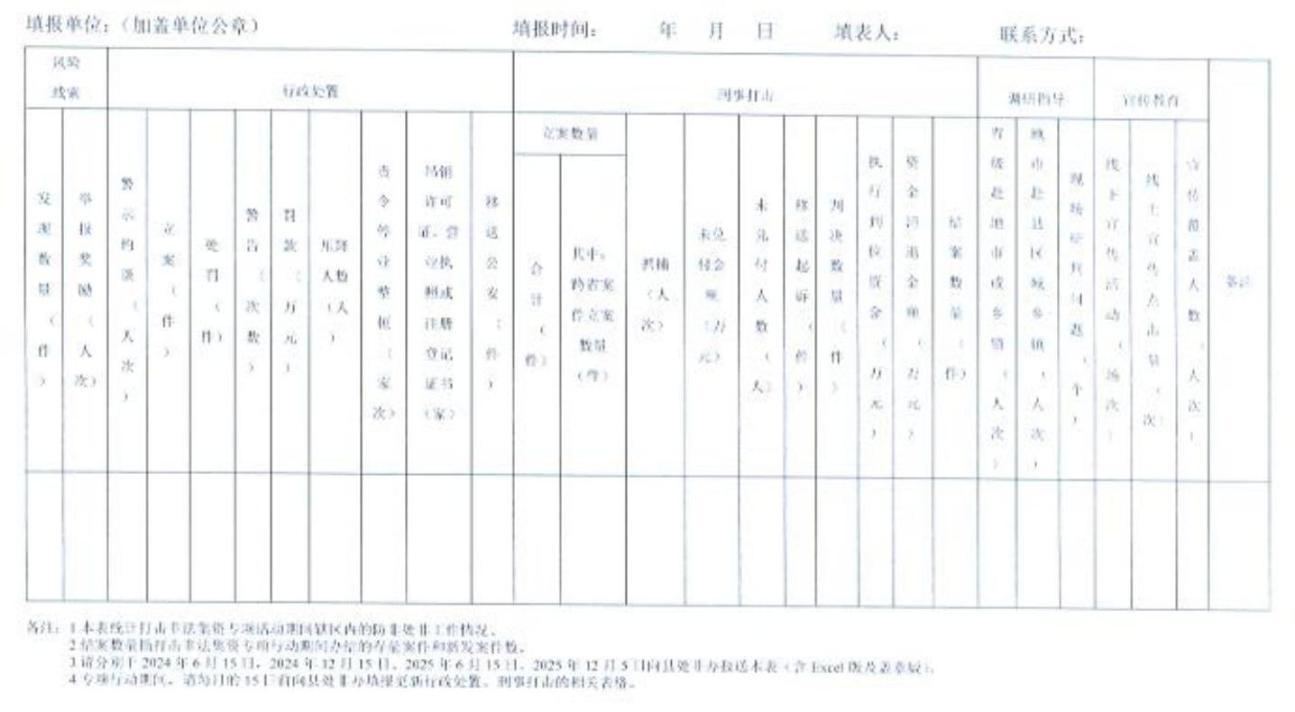

附件2
风险线索排查处置情况统计表

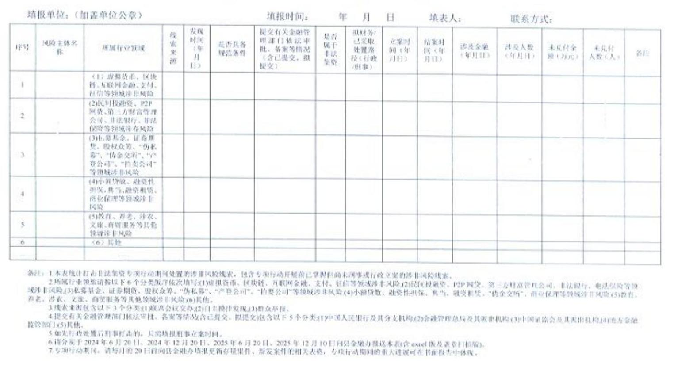

附件3

跨市州非法集资案件（风险）信息统计表
